分层限时跟踪练(十九)
(限时40分钟)
一、单项选择题
1．如图6215所示，直线上有O、a、b、c四点，ab间的距离与bc间的距离相等．在O点处有固定点电荷．已知b点电势高于c点电势．若一带负电荷的粒子仅在电场力作用下先从c点运动到b点，再从b点运动到a点，则( )
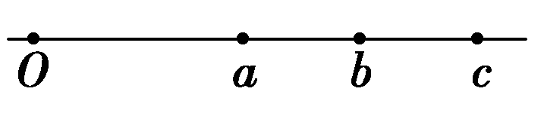
图6215
A．两过程中电场力做的功相等
B．前一过程中电场力做的功大于后一过程中电场力做的功
C．前一过程中，粒子电势能不断减小
D．后一过程中，粒子动能不断减小
【解析】 由题意知O点点电荷带正电，其周围部分电场线分布如图所示，负电荷由c到b再到a的过程中，电场强度不断变大，又bc＝ab，故W_{ab}＞W_{bc}，故A、B项均错误；负电荷由c→b→a过程中，电场力做正功，电势能不断减小，动能不断增加，故C项正确，D项错误．
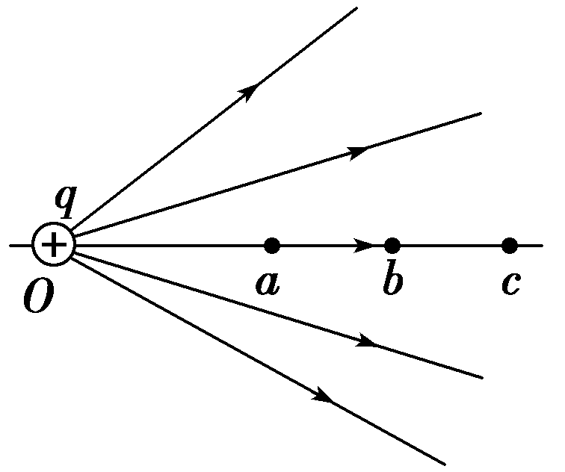
【答案】 C
2．如图6216所示，A、B、C、D、E、F为匀强电场中一个边长为10 cm的正六边形的六个顶点，A、B、C三点电势分别为1 V、2 V、3 V，则下列说法正确的是( )
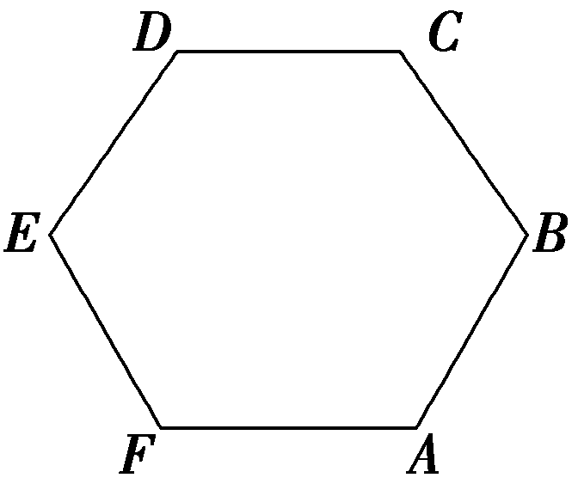
图6216
A．匀强电场的场强大小为10 V/m
B．匀强电场的场强大小为 V/m
C．电荷量为1.6×10^{－19} C的正点电荷从E点移到F点，电荷克服电场力做功为1.6×10^{－19} J
D．电荷量为1.6×10^{－19} C的负点电荷从F点移到D点，电荷的电势能减小4.8×10^{－19} J
【解析】 A、C连线中点的电势为2 V，因此BE连线为等势线，由几何知识知，A、C连线的长度为d_{AC}＝0.1 m×sin 60°×2＝ m，匀强电场的场强大小为E＝＝＝ V/m，故B对、A错；正点电荷从E点移到F点，电场力做正功，故C错；电荷量为1.6×10^{－19} C的负点电荷从F点移到D点，电场力做正功qU_{FD}＝qU_{AC}＝－1.6×10^{－19} C×(1 V－3 V)＝3.2×10^{－19} J，故电荷的电势能减少3.2×10^{－19} J，故D错．
【答案】 B
3．如图6217所示，xOy平面内有一匀强电场，场强为E，方向未知，电场线跟x轴的负方向夹角为θ，电子在坐标平面xOy内，从原点O以大小为v₀、方向沿x轴正方向的初速度射入电场，最后打在y轴上的M点．电子的质量为m，电荷量为e，重力不计．则( )
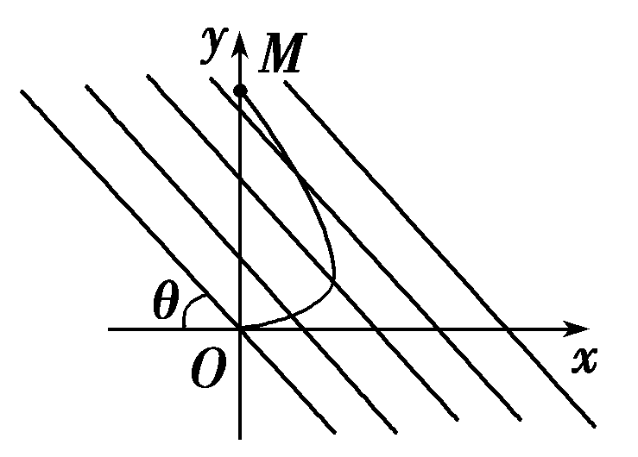
图6217
A．O点电势高于M点电势
B．运动过程中，电子在M点电势能最大
C．运动过程中，电子的电势能先减少后增加
D．电场力对电子先做负功，后做正功
【解析】 由电子的运动轨迹知，电子受到的电场力方向斜向左上，故电场方向斜向右下，M点电势高于O点电势，A错误；电子在M点电势能最小，B错误；运动过程中，电子先克服电场力做功，电势能增加，后电场力对电子做正功，电势能减少，故C错误，D正确．
【答案】 D
4．如图6218甲所示，A、B为某电场中的一条直线上的两个点，现将正点电荷从A点由静止释放，该点电荷仅在电场力的作用下运动到B点，其电势能E_{p}随位移x的变化关系如图乙所示．从A点到B点的过程中，下列说法正确的是( )
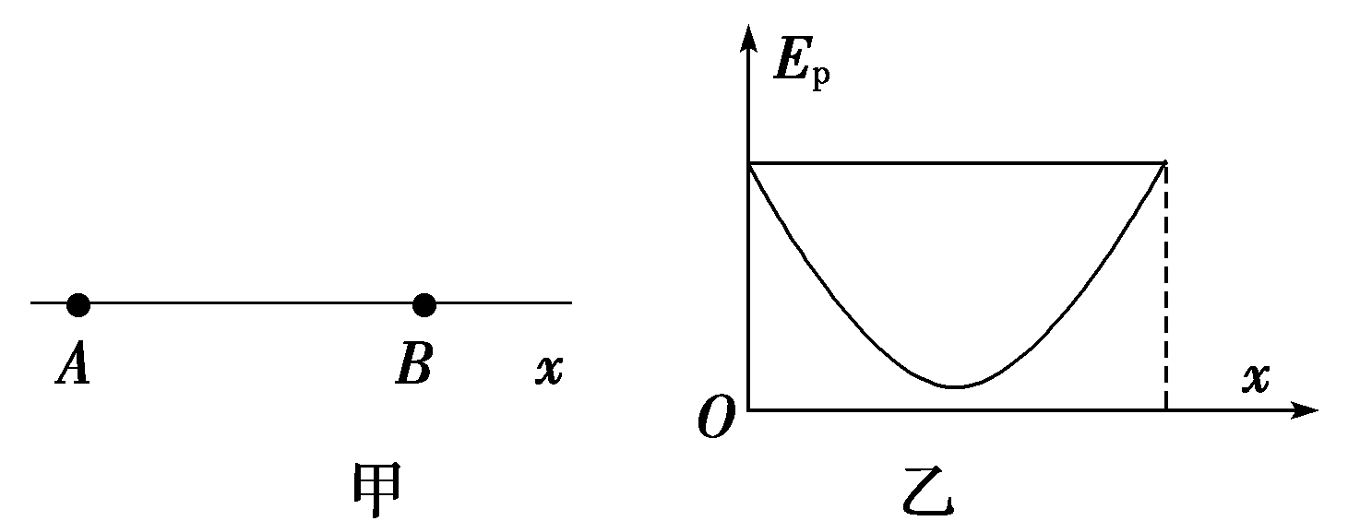
图6218
A．电场力对该点电荷一直做正功
B．电势一直升高
C．该点电荷所受电场力先减小后增大
D．该点电荷所受电场力先增大后减小
【解析】 由题图乙可知，电势能先减小后增大，所以电场力先做正功后做负功，A错误；由于移动的是正电荷，电势能先减小后增大，所以电势也是先减小后增大，B错误；由电势能随位移的变化曲线的斜率可知电场力先减小后增大，C正确，D错误．
【答案】 C
5．如图6219所示，倾角为θ＝30°的光滑绝缘斜面处于电场中，斜面AB长为L，一带电荷量为＋q、质量为m的小球，以初速度v₀由斜面底端的A点开始沿斜面上滑，到达斜面顶端时的速度仍为v₀，则( )
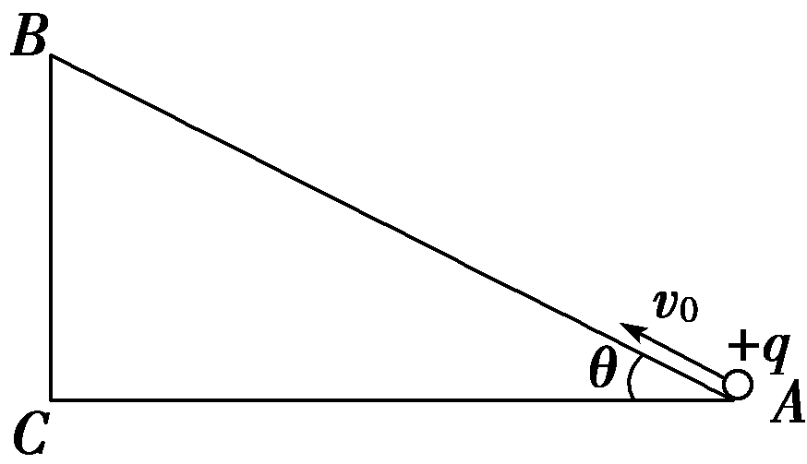
图6219
A．小球在B点时的电势能一定大于小球在A点时的电势能
B．A、B两点之间的电势差一定为
C．若该电场是匀强电场，则电场强度的值一定是
D．若该电场是由放在AC边中垂线上某点的点电荷Q产生的，则Q一定是正电荷
【解析】 对小球进行受力分析可知，小球受重力、支持力和电场力作用，由功能关系及能量守恒定律可知，由A点到B点的过程中，重力做负功，重力势能增大，电场力做正功，电势能减小，合外力做功为零，动能不变，小球在A点时的电势能大于在B点时的电势能，A错误；由动能定理可知，qU_{AB}－mgLsin θ＝0，可求得A、B两点之间的电势差为，B正确；由于不知道电场方向，因此不能确定电场强度的大小，C错误；由于电场力做正功，而场源电荷位置不同，做功结果也不同，D错误．
【答案】 B
二、多项选择题
6．如图6220所示，AEFD和EBCF是两个等边长的正方形，A点和C点固定有两个等量正点电荷．下列说法正确的是( )
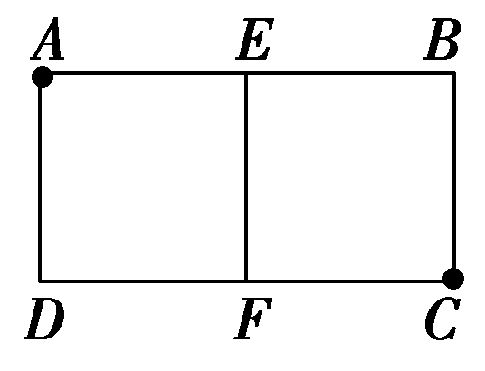
图6220
A．E、F两点的电场强度相同
B．B、D两点的电势相同
C．将一个负的试探电荷由E点沿直线移到F点，电场力先做正功，后做负功
D．将一个正的试探电荷由B点沿直线移到D点，电场力先做正功，后做负功
【解析】 根据对称性，E、F两点的电场强度大小相等，方向不同，选项A错误；根据对称性，B、D两点的电势相同，选项B正确；将一个负的试探电荷由E点沿直线移到F点，负试探电荷所受合电场力方向与运动方向夹角先为锐角后为钝角，电场力先做正功，后做负功，选项C正确；将一个正的试探电荷由B点沿直线移到D点，同理可知，电场力先做负功，后做正功，选项D错误．
【答案】 BC
7．(2016·青岛检测)两个固定的等量异种点电荷所形成电场的等势面如图6221中虚线所示，一带电粒子以某一速度从图中a点进入电场，其运动轨迹为图中实线所示，若粒子只受静电力作用，则下列关于带电粒子的判断正确的是( )
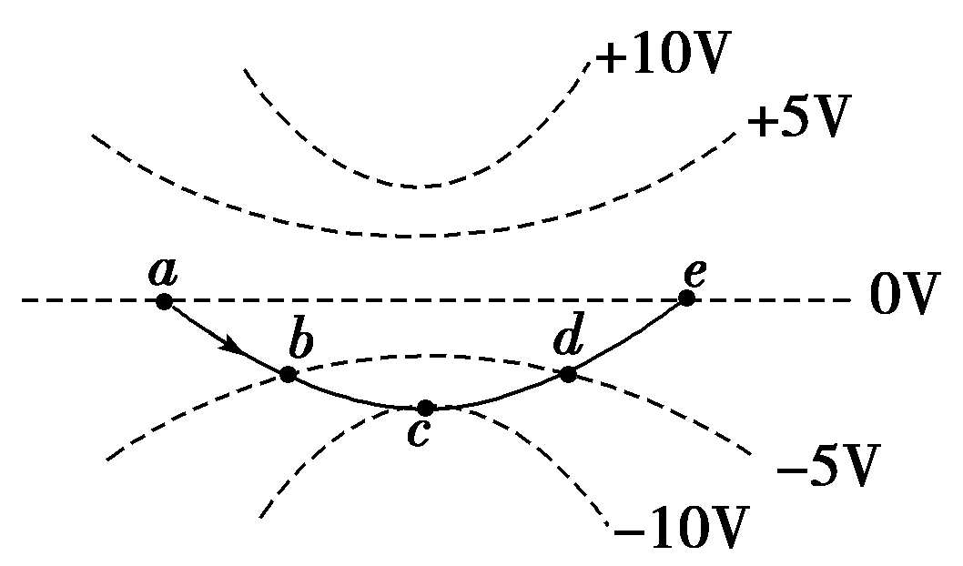
图6221
A．带正电
B．速度先变大后变小
C．电势能先变大后变小
D．经过b点和d点时的速度大小相同
【解析】 由等势线的分布特点可知，形成电场的正电荷在上方，负电荷在下方．又由轨迹的偏转情况可确定，运动的粒子带负电，选项A错误；电场力先做负功后做正功，动能先变小后变大，速度先变小后变大，电势能先变大后变小，则选项B错误，C正确；由于b、d两点在同一等势面上，则粒子在这两点的电势能相等，动能相等，速度大小相等，选项D正确．
【答案】 CD
8．(多选)(2015·江苏高考)两个相同的负电荷和一个正电荷附近的电场线分布如图6222所示．c是两负电荷连线的中点，d点在正电荷的正上方，c、d到正电荷的距离相等，则( )
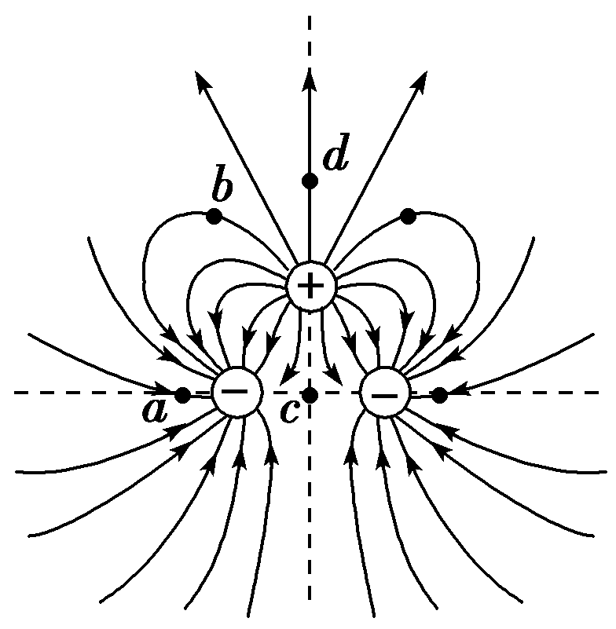
图6222
A．a点的电场强度比b点的大
B．a点的电势比b点的高
C．c点的电场强度比d点的大
D．c点的电势比d点的低
【解析】 根据电场线的分布图，a、b两点中，a点的电场线较密，则a点的电场强度较大，选项A正确．沿电场线的方向电势降低，a点的电势低于b点的电势，选项B错误．由于c、d关于正电荷对称，正电荷在c、d两点产生的电场强度大小相等、方向相反；两负电荷在c点产生的电场强度为0，在d点产生的电场强度方向向下，根据电场的叠加原理，c点的电场强度比d点的大，选项C正确．c、d两点中c点离负电荷的距离更小，c点电势比d点低，选项D正确．
【答案】 ACD
9．(2015·郑州质检)如图6223所示，两个等量异种点电荷的连线和其中垂线上有a、b、c三点，下列说法正确的是( )
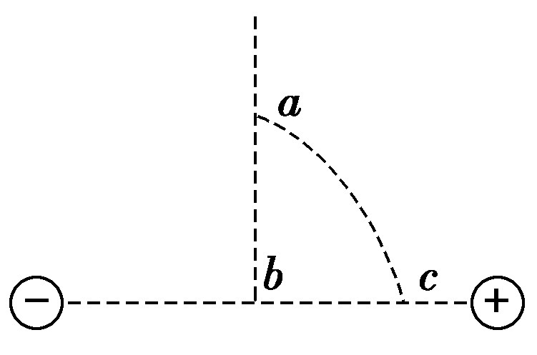
图6223
A．a点电势比b点电势高
B．a、b两点的场强方向相同，b点场强比a点场强大
C．b点电势比c点电势高，场强方向相同
D．一个电子仅在电场力作用下不可能沿图中的曲线轨迹从a点运动到c点
【解析】 异种点电荷电场分布的特点可知，等量异种点电荷的中垂面为等势面，因此a、b两点电势相等，A错误；在中垂面上场强方向都与中垂面垂直，且从b点向外场强越来越小，B正确；在两点电荷连线上，沿电场线方向电势越来越低，所以b点电势比c点电势低，C错误；电子受力应指向电场的反方向，根据力与速度的关系可判断电子不可能沿题图中曲线轨迹运动，D正确．
【答案】 BD
三、非选择题
10．如图6224所示，带电荷量为Q的正点电荷固定在倾角为30°的光滑绝缘斜面底部的C点，斜面上有A、B两点，且A、B和C在同一直线上，A和C相距为L，B为AC中点．现将一带电小球从A点由静止释放，当带电小球运动到B点时速度正好又为零，已知带电小球在A点处的加速度大小为，静电力常量为k，求：
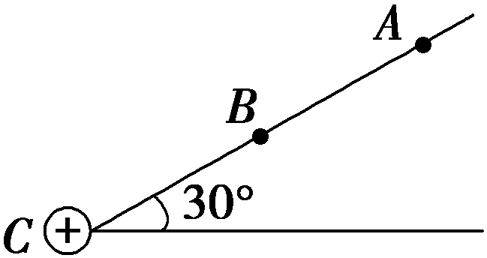
图6224
(1)小球运动到B点时的加速度大小；
(2)B和A两点间的电势差(用Q和L表示)．
【解析】 (1)带电小球在A点时：
mgsin 30°－k＝ma_{A}
带电小球在B点时：－mgsin 30°＝ma_{B}
且a_{A}＝，可解得：a_{B}＝.
(2)由A点到B点应用动能定理得：
mgsin 30°·－qU_{BA}＝0
由mgsin 30°－k＝ma_{A}＝m
可得：mg＝k，可求得：U_{BA}＝.
【答案】 (1) (2)
11．半径为R，均匀带正电荷的球体在空间产生球对称的电场；场强大小沿半径分布如图6225所示，图中E₀已知，Er曲线下O～R部分的面积等于R～2R部分的面积．
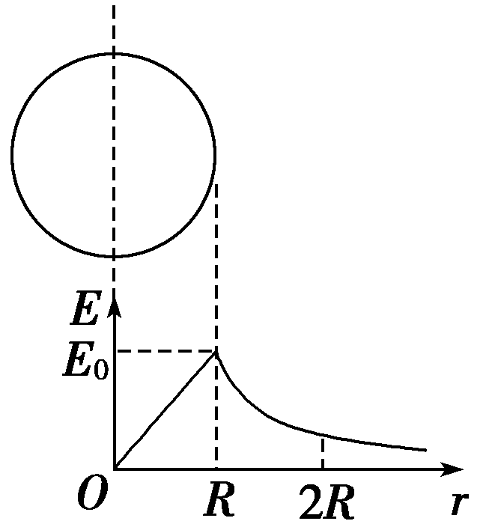
图6225
(1)写出Er曲线下面积的单位；
(2)已知带电球在r≥R处的场强E＝kQ/r²，式中k为静电力常量，该均匀带电球所带的电荷量Q为多大？
(3)求球心与球表面间的电势差ΔU；
(4)质量为m、电荷量为q的负电荷在球面处需具有多大的速度可以刚好运动到2R处？
【解析】 (1)题中图象纵坐标表示场强，横坐标表示距离，类比vt图象，可得Er曲线下面积表示电势差，单位是V(或N·m/C)．
(2)根据题意，把r＝R，E＝E₀代入E＝k，
得Q＝.
(3)由(1)可知Er曲线下面积表示电势差，
所以球心与球面间的电势差ΔU＝RE₀.
(4)根据题意知，O～R部分的面积等于R～2R部分的面积，即
ΔU_{R～2R}＝ΔU＝RE₀.
负电荷从球面处到2R处，根据动能定理有
－ΔU_{R～2R}q＝0－mv，
解得v₀＝.
【答案】 (1)V(或N·m/C) (2)Q＝
(3)ΔU＝RE₀ (4)
12．(2015·南昌调研)如图6226所示，在平面直角坐标系中，有方向平行于坐标平面的匀强电场，坐标系内有A、B两点，其中A点坐标为(6 cm，0)，B点坐标为(0， cm)，坐标原点O处的电势为0，点A处的电势为8 V，点B处的电势为4 V．现有一带电粒子从坐标原点O处沿电势为0的等势线方向以速度v＝4×10⁵ m/s射入电场，粒子运动时恰好通过B点，不计粒子所受重力，求：
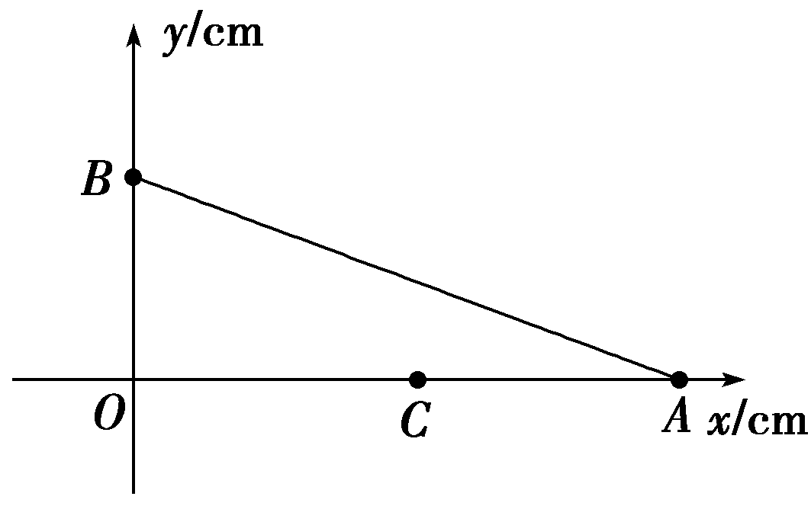
图6226
(1)图中C处(3 cm，0)的电势；
(2)匀强电场的场强大小；
(3)带电粒子的比荷.
【解析】 (1)设C处的电势为φ_{C}，
因为OC＝CA，所以φ_{O}－φ_{C}＝φ_{C}－φ_{A}
得φ_{C}＝＝ V＝4 V.
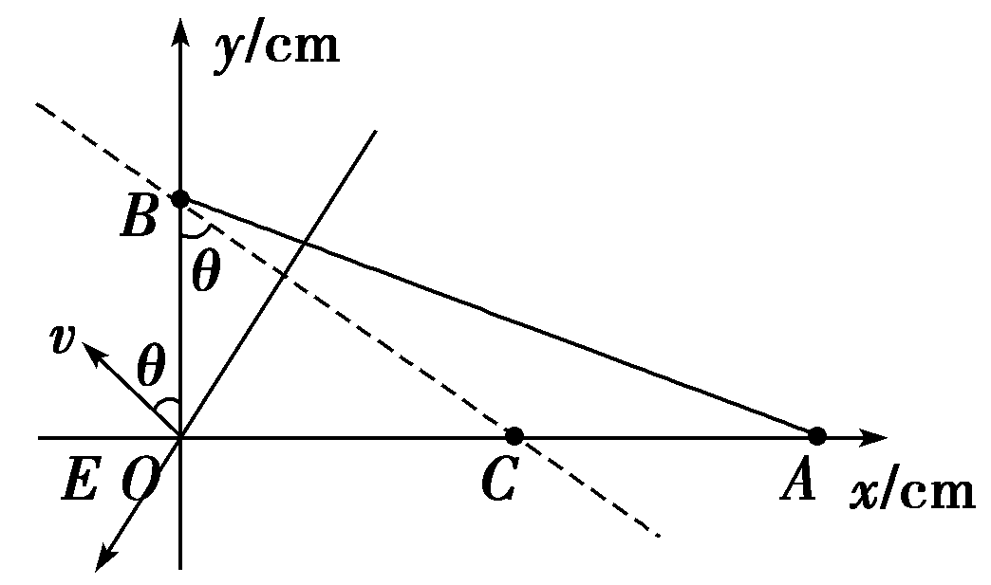
(2)BC连线为等势线，电场强度方向与等势线BC垂直
设∠OBC＝θ
OB＝L＝ cm
tan θ＝＝，θ＝60°
U＝Ed，E＝＝＝ V/m
＝×10² V/m.
(3)带电粒子做类平抛运动，有

联立解得
＝＝ C/kg
＝2.4×10¹¹ C/kg
所以带电粒子的比荷为2.4×10¹¹ C/kg.
【答案】 (1)4 V (2)×10² V/m
(3)2.4×10¹¹ C/kg

